Proyecto: SocialMirror

ACOSTA MARTINEZ MOISES - 22210278

Materia: inteligencia artifical

DOCENTE: ARNULFO ALANIS GARZA

20 DE mayo DE 2026

Abstract

Social Mirror is a mobile application designed to support the development of social skills in neurodivergent individuals through the use of artificial intelligence. The system integrates machine learning models capable of recognizing facial expressions and interpreting emotions in real time, allowing users to practice and improve their social interaction abilities in a controlled environment. By leveraging datasets such as FER2013 and technologies including Python, PyTorch, and mobile development frameworks, the application provides an interactive and accessible tool for emotional training. The project aims to contribute to the inclusion and personal development of individuals with social communication challenges by offering a practical and technological solution.

Marco Teórico
La neurodiversidad es un concepto que reconoce las diferencias neurológicas como parte natural de la variabilidad humana. Dentro de este enfoque se incluyen condiciones como el trastorno del espectro autista (TEA), en las cuales las personas pueden presentar dificultades en la comunicación social, interpretación de emociones y comprensión de señales no verbales. Estas dificultades pueden afectar su interacción en entornos sociales, educativos y laborales.
El desarrollo de tecnologías basadas en inteligencia artificial ha permitido la creación de herramientas innovadoras para apoyar a este sector de la población. La inteligencia artificial (IA) se refiere a sistemas capaces de simular procesos cognitivos humanos, como el aprendizaje, el razonamiento y la toma de decisiones. Dentro de la IA, el aprendizaje automático (machine learning) permite entrenar modelos a partir de datos para reconocer patrones específicos.
Una de las aplicaciones más relevantes en este contexto es el reconocimiento de emociones mediante visión por computadora. Esta técnica utiliza imágenes faciales para identificar expresiones como felicidad, tristeza, enojo o sorpresa. Para ello, se emplean conjuntos de datos como FER2013, que contienen miles de imágenes etiquetadas con diferentes emociones, permitiendo entrenar modelos capaces de clasificar expresiones faciales.
Además, el desarrollo de aplicaciones móviles ha facilitado el acceso a este tipo de tecnologías, permitiendo que los usuarios interactúen con sistemas inteligentes de manera sencilla y en cualquier momento. Frameworks modernos permiten integrar modelos de IA en aplicaciones móviles, generando experiencias interactivas que apoyan el aprendizaje y entrenamiento de habilidades sociales.
En conjunto, la integración de inteligencia artificial, reconocimiento emocional y desarrollo móvil representa una oportunidad significativa para crear soluciones tecnológicas que contribuyan al desarrollo personal y social de individuos neurodivergentes.

Introducción
Actualmente, la tecnología y la inteligencia artificial permiten desarrollar herramientas innovadoras para apoyar el aprendizaje y desarrollo personal. En este contexto, SocialMirror es una aplicación móvil diseñada para ayudar a personas neurodivergentes a mejorar sus habilidades sociales mediante simulaciones de interacción y análisis de emociones. Este proyecto integra tecnologías modernas para ofrecer una solución accesible, práctica y orientada al aprendizaje autónomo.

Metodología

1. Dataset utilizado
Se emplea el dataset FER2013, el cual contiene imágenes de rostros en escala de grises con dimensiones de 48x48 píxeles, organizadas en distintas categorías emocionales.
Las imágenes se dividen en:
- Conjunto de entrenamiento (train)
- Conjunto de prueba (test)

2. Preprocesamiento de datos
Antes del entrenamiento, las imágenes pasan por un proceso de transformación:
- Conversión a escala de grises
- Redimensionamiento a 48x48 píxeles
- Aplicación de aumentos de datos:
  - Rotación aleatoria
  - Volteo horizontal
- Conversión a tensor
Este preprocesamiento permite mejorar la capacidad de generalización del modelo.

3. Arquitectura del modelo
Se implementa una Red Neuronal Convolucional (CNN) compuesta por:

Capas convolucionales
Encargadas de extraer características de las imágenes:
- 3 capas convolucionales
- Activación ReLU
- Normalización por lotes (BatchNorm)
- Reducción de dimensión mediante MaxPooling
- Aplanamiento de características
- Capa densa intermedia (256 neuronas)
- Dropout (0.5) para evitar sobreajuste
- Capa de salida con 7 clases (emociones)

4. Proceso de entrenamiento
El entrenamiento se realiza mediante un ciclo iterativo controlado por el número de epochs.
Un epoch representa una iteración completa sobre todo el conjunto de entrenamiento.
En este caso:
- Se utilizan 30 epochs
- El modelo aprende progresivamente en cada iteración

Los datos se dividen en grupos llamados batches:
- Tamaño de batch: 32 imágenes
Esto permite:
- Optimizar el uso de memoria
- Acelerar el entrenamiento
- Mejorar la estabilidad del aprendizaje

El modelo recibe las imágenes y genera una predicción:
- Entrada: imágenes
- Salida: probabilidades de cada emoción

Se utiliza:
- CrossEntropyLoss
Esta función mide la diferencia entre la predicción del modelo y la etiqueta real.
El objetivo es minimizar esta pérdida.

5. Problemas comunes en el entrenamiento
El modelo memoriza los datos en lugar de generalizar.
Solución:
- Uso de Dropout
- Aumento de datos

El modelo no aprende lo suficiente.
Solución:
- Incrementar epochs
- Mejorar la arquitectura

Algunas emociones aparecen más que otras.
Efecto:
- El modelo tiende a predecir clases más frecuentes (ej. neutral)

Desarrollo
El desarrollo del proyecto Social Mirror se llevó a cabo mediante la integración de herramientas de inteligencia artificial, desarrollo de software y procesamiento de datos, con el objetivo de crear una aplicación funcional para el entrenamiento de habilidades sociales.
En primer lugar, se trabajó con el conjunto de datos FER2013, el cual contiene imágenes de expresiones faciales clasificadas en diferentes emociones como felicidad, tristeza, enojo y sorpresa. Estas imágenes fueron utilizadas para entrenar un modelo de reconocimiento emocional.
Para el procesamiento y entrenamiento del modelo, se utilizó el lenguaje de programación Python junto con la librería PyTorch, la cual permite la creación y entrenamiento de redes neuronales. Se diseñó una red neuronal convolucional (CNN) capaz de analizar imágenes faciales y clasificar la emoción correspondiente. Durante esta etapa, se aplicaron técnicas de preprocesamiento como normalización de imágenes y transformación de datos para mejorar el rendimiento del modelo.
El modelo fue entrenado utilizando un conjunto de datos dividido en entrenamiento y prueba, lo que permitió evaluar su precisión y capacidad de generalización. Se emplearon funciones de pérdida y optimizadores para ajustar los parámetros del modelo durante múltiples iteraciones (épocas).
Posteriormente, se desarrolló la estructura de la aplicación, separando el sistema en dos partes principales: el backend y el frontend.
El backend fue implementado utilizando Node.js, permitiendo gestionar la lógica del sistema, el procesamiento de datos y la comunicación con el modelo de inteligencia artificial. A través de este componente, se manejan las solicitudes del usuario y se envían las imágenes al modelo para su análisis.
Por otro lado, el frontend corresponde a la interfaz de usuario, diseñada para ser intuitiva y accesible. En esta parte, el usuario puede interactuar con la aplicación, visualizar resultados y recibir retroalimentación sobre sus expresiones faciales.
Además, se estructuraron los archivos del proyecto en carpetas organizadas, incluyendo el código del modelo (fer2013), la aplicación principal (social_mirror_app) y el backend (social_mirror_backend), facilitando así su mantenimiento y comprensión.
Finalmente, se realizaron pruebas funcionales para verificar el correcto funcionamiento del sistema, asegurando que la aplicación pudiera detectar emociones de manera adecuada y responder en tiempo real.

Resultados

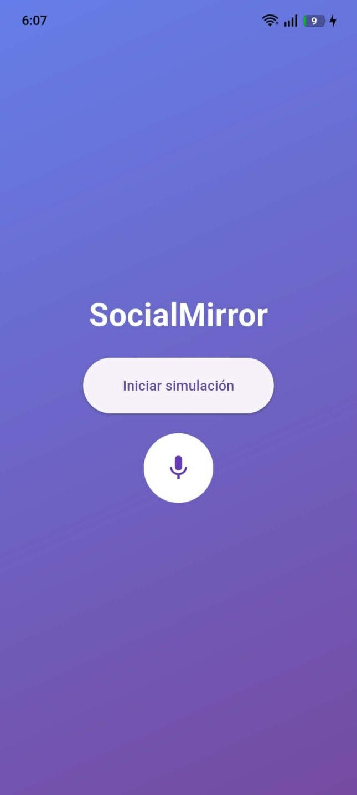
La aplicación iniciaría con una pantalla de inicio con su logo y dos botones.
El botón que dice iniciar simulación, envía a la segunda pestana, la cual permitiría observar todo tranquilamente

El botón con el símbolo de un micrófono, permite iniciar la toma de imagen automáticamente y hablando con la ia, principalmente para las personas que ya tengan experiencia usándola

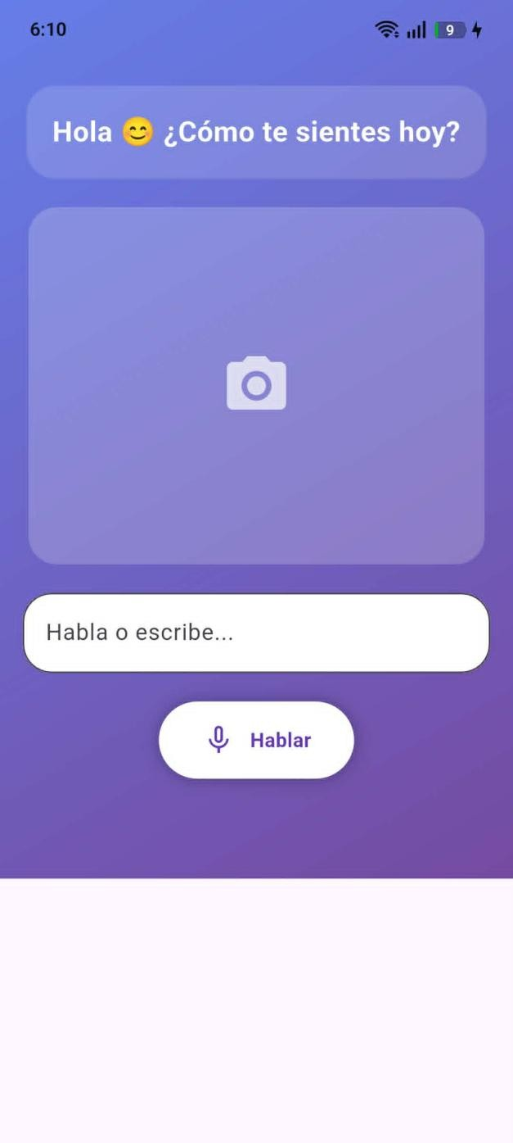
Dentro de la segunda pestana, observamos el mensaje que la app nos envie, iniciando con la comunicación, al responderle.
Automáticamente nos mostrara la cámara, así pudiendo tomar la foto.

La forma de responder puede ser escribiendo o hablando, cualquiera de los dos los mostrara en la caja de texto

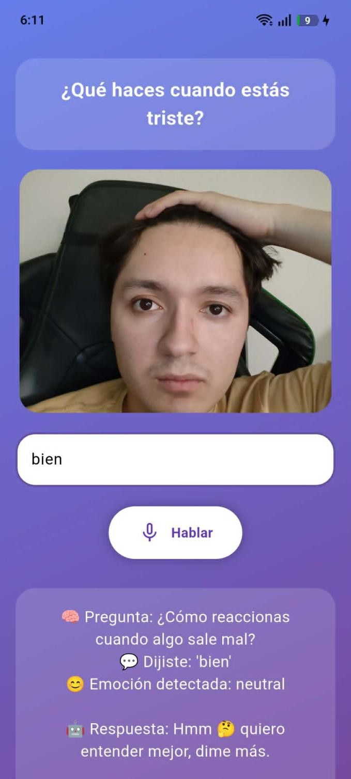

Ter
minando con la
funcionalidad y
tomando la foto, la
aplicación

nos
arroja
ra: su re
sp
ues
ta, la pregunta que te
hizo, la respuesta q
ue se le dio y la
emoción

que
emoción

tenemos

P
ara
seguir
únicamente

tendríamos

que
responder a s
u comentario de la misma
manera.

E
n
caso d
e que la
emoción

de una foto no
corresponda a lo que dijo, la app lo
detectara y
hará

mención

a

eso

Ajustes requeridos de primera entrega
En la primera entrega se identificaron diversos problemas en el proceso de entrenamiento del modelo. En primer lugar, se observó que el modelo no lograba aprender correctamente, ya que el número de epochs era insuficiente. Por ello, se planteó la necesidad de aumentar las iteraciones de entrenamiento para permitir que el modelo analizara los datos en más ocasiones y pudiera mejorar su desempeño.
Además, no solo existía una falta de aprendizaje, sino que en varios casos el modelo aprendía de manera incorrecta, generando predicciones poco precisas. Esto indicaba la necesidad de ajustar tanto el proceso de entrenamiento como los datos de entrada.
Otro aspecto importante fue el preprocesamiento de las imágenes. Se detectó que las imágenes no estaban normalizadas, lo cual afectaba el rendimiento del modelo. Por esta razón, se consideró necesario aplicar una normalización adecuada, asegurando que todas las imágenes tuvieran el mismo formato, tamaño y características, con el fin de mejorar la consistencia y facilitar el aprendizaje del modelo.
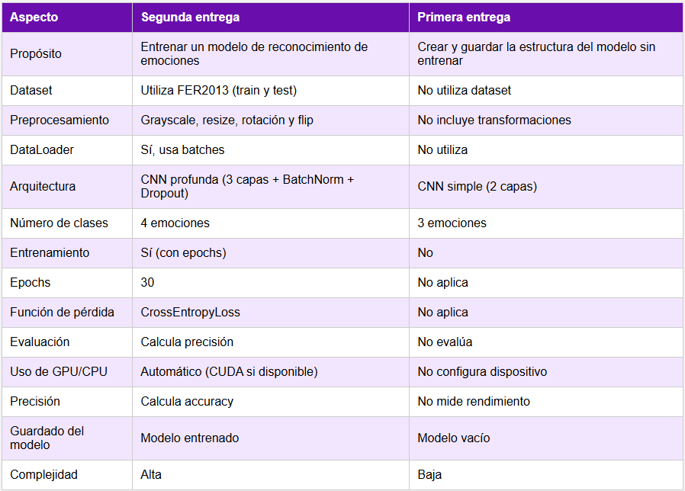
Tabla comparativa, primera y segunda entrega

Conclusión
El desarrollo de la aplicación SocialMirror permitió demostrar el potencial de la inteligencia artificial como herramienta de apoyo en el aprendizaje de habilidades sociales para personas neurodivergentes. A través de la integración de tecnologías como el reconocimiento de emociones, el análisis de voz y la simulación de interacciones, se logró crear una plataforma funcional, accesible y orientada a las necesidades del usuario.
Este proyecto no solo cumple con los objetivos planteados inicialmente, sino que también abre la posibilidad de futuras mejoras y ampliaciones, como la incorporación de más escenarios interactivos, mayor precisión en los modelos de inteligencia artificial y personalización avanzada de la experiencia del usuario.
En conclusión, SocialMirror representa una propuesta innovadora que contribuye al uso responsable y socialmente significativo de la tecnología, demostrando que las aplicaciones móviles pueden ser una herramienta clave para promover la inclusión, el desarrollo personal y el aprendizaje continuo.

